江汉万松武汉腾峰达建设机械有限公司
“5•24”一般物体打击事故调查报告

江汉区事故调查组
2025年7月10日

目 录
一、事故基本情况 1
（一）事故单位情况 1
（二）相关单位情况 2
（三）工程相关情况 2
（四）事故发生经过 3
（五）现场勘验情况 3
（六）相关部门（单位）监管情况 7
（七）人员伤亡和直接经济损失情况 8
二、事故应急处置及评估情况 9
（一）事故信息接报及响应情况 9
（二）应急处置情况 9
（三）应急处置评估 9
三、事故原因分析 9
（一）直接原因分析 10
（二）间接原因分析 10
四、有关责任单位存在的问题 10
五、对有关责任人员和单位的处理建议 11
（一）免于追究责任人员 11
（二）建议给予行政处罚的责任单位和个人 11
六、事故整改及防范措施 12
江汉万松武汉腾峰达建设机械有限公司
“5•24”一般物体打击事故调查报告

2025年5月24日，江汉区万松街道辖区三镇中心项目工地内，武汉腾峰达建设机械有限公司在吊运定型化钢平台过程中发生一起物体打击事故，造成1人死亡，直接经济损失约180万元。
依据《中华人民共和国安全生产法》、《生产安全事故报告和调查处理条例》和《湖北省生产安全事故报告和调查处理办法》有关规定，江汉区人民政府成立了江汉万松武汉腾峰达建设机械有限公司“5•24”一般物体打击事故调查组。事故调查组按照“科学严谨、依法依规、实事求是、注重实效”和“四不放过”的原则，通过现场勘验、调查取证、人员询问、查阅资料和综合分析，查清了事故发生经过和原因，认定了事故性质和事故责任，提出了事故防范措施和整改建议。
经调查认定，江汉万松武汉腾峰达建设机械有限公司“5•24”物体打击事故是一起一般生产安全责任事故。
一、事故基本情况
（一）事故发生单位及事故相关人员情况
武汉腾峰达建设机械有限公司（专业承包方，以下简称武汉腾峰达公司）成立于2011年8月23日，企业类型为有限责任公司，法定代表人靳永建，注册资本伍仟万元人民币，注册地为武汉市青山区，统一社会信用代码：914201065818011633，主要经营范围包括：建设机械设备租赁、安装、维修、拆卸、批零兼营等。持有安全生产许可证、建筑业企业资质、特种设备生产许可证。经调查，武汉腾峰达公司事故当日所派从业人员的资质、资格均符合法定条件要求。
（二）相关单位情况
1、工程建设方：武汉三镇中心置业有限公司（以下简称武汉三镇中心置业公司），成立于2021年6月，经营范围包括房地产开发经营等。
2、施工总承包方：中国建筑第八工程局有限公司（以下简称中建八局公司），成立于1998年9月，经营范围包括房屋建筑等各类别工程的咨询、设计、施工、总承包和项目管理等。持有安全生产许可证、建筑工程施工总承包特级资质。
3、工程监理方：中工武大诚信工程顾问（湖北）有限公司（以下简称中工武大公司），成立于2013年1月，经营范围包括建设工程施工、建设工程监理等。持有房屋建筑工程监理甲级资质。
（三）工程相关情况
2022年1月，武汉三镇中心置业公司与中建八局公司签订合同，将江汉区万松街道新建商业、商务、居住、防护绿地项目（三镇中心）（以下简称三镇中心项目）发包给中建八局公司。2022年2月22日，该项目取得建筑工程施工许可。
2022年10月，中建八局公司与武汉腾峰达公司签订《建筑施工机械设备租赁合同》，将武汉三镇中心项目塔吊的租赁、安装（含升降、附着）、拆卸、维修、保养等分包给武汉腾峰达公司。
（四）事故发生经过
2025年5月24日9：30时许，武汉腾峰达公司技术负责人余某某、安全员高某带领安拆工张某某、刘某某等班组人员在三镇中心项目3#楼南侧材料堆场附近地面进行定型化钢平台拼装作业。
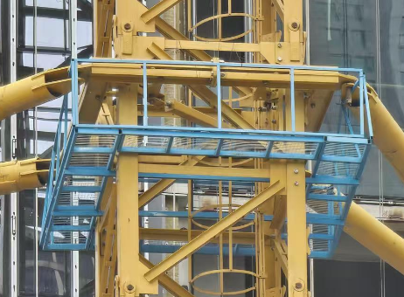
定型化钢平台
走道板
护栏
平台承托钢梁
定型化钢平台安装完成后示意图

10:30时许，塔吊机长薛某某、安拆工张某某、信号司索工王某某在余某某指导下系挂吊点进行试吊后，10：52正式开始起吊。此时，余某某、高某、薛某某、张某某、王某某开始向两边散开，高某、薛某某、张某某、王某某4人向西，余某某向东，均在规范要求的坠落半径之外。
10：56，随着3#塔机吊钩起升，定型化钢平台逐步提升到离地面约60米高度时，突然绑扎在U字型钢平台一侧的涉事走道板连同护栏飘落。此时现场有人大喊快跑，高某、薛某某、张某某、王某某4人向西快速撤离，余某某向东移动约1.5米后被坠落的涉事走道板砸中头部，当场倒地，头部出血。
（五）现场勘验情况
经现场勘查，事故地点位于三镇中心项目在建3#楼南侧材料堆场附近，起吊点距离3#塔机中心约为45m，起吊点距离事发点约13.2m。
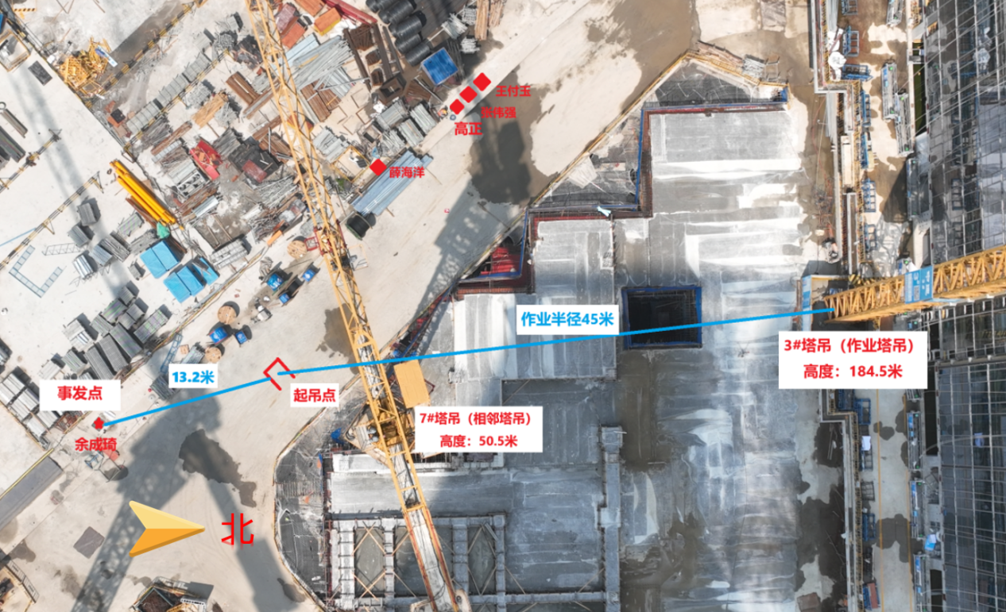
事发时现场平面图
事发点位置有涉事定型化钢平台走道板一片（长约3.15m，宽约0.495m，重量约30kg）、部分护栏、安全帽一顶。经查看事发时监控录像，3#塔机在起吊过程中仅做垂直提升动作，未进行变幅、回转，吊物在事发前起升平稳，起升过程中未有周边设备撞击。
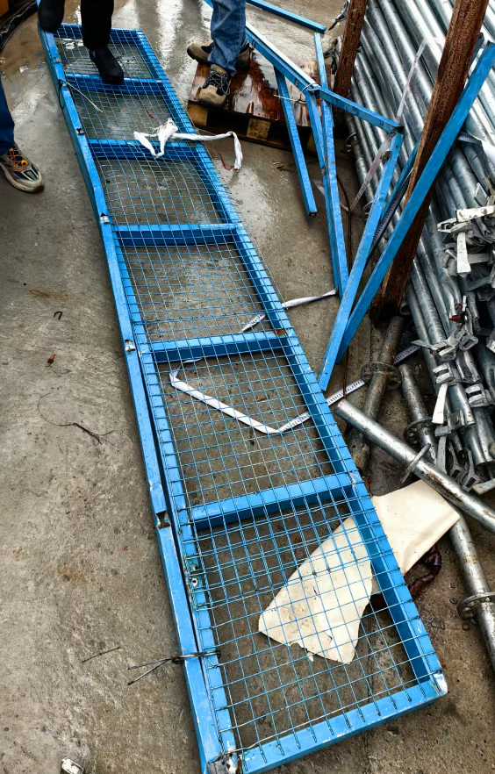  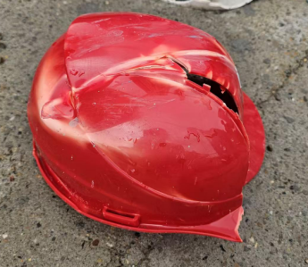  涉事走道板、护栏、安全帽  涉事走道板  安全帽  护栏 | 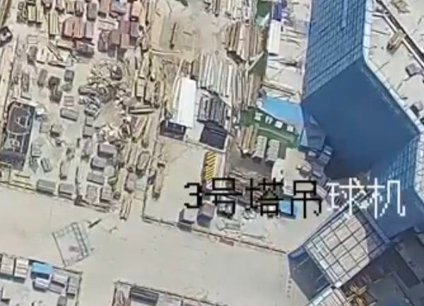  起升吊运过程截图  定型化钢平台
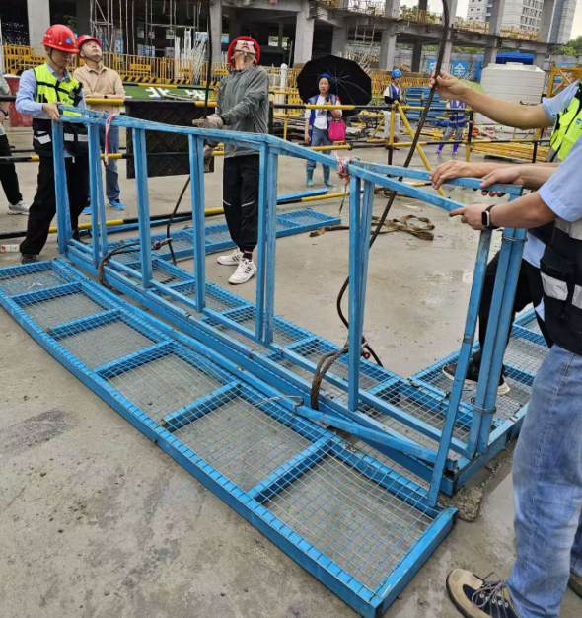
事发时定型化钢平台拼装形态
吊索系挂点
绑扎点
涉事走道板
吊运用3#塔机型号为XGT7026-12S1，生产厂家为徐工徐州建机工程机械有限公司，最大起重量12吨。实际安装高度187.5m，安装臂长60m，事发时作业幅度45m，许用起重量为5422kg，定型化钢平台整体重量约200kg，负载率3.7％，未超载。该塔机于2025年2月13日经过定期检验，结论为合格。
事发时使用的吊索型号为6×37M+FC（合金压头）、实测直径约17.36mm（按最不利直径16mm、安全系数6测算，单绳额定起重量约为2.5吨，双绳额定起重量约为5吨）、实际长度7.73m，共2根。弓型卸扣额定起重量为6.5吨，共2个。吊索、卸扣目测无明显缺陷。
定型化钢平台在地面拼装时，主要分为两部分：U字型钢平台，吊索如图所示采用兜吊走道板形式系挂固定；涉事走道板，采取铁丝绑扎形式与相邻U字型钢平台的栏杆顶部横梁固定，吊索未直接承担其重量，涉事走道板呈L型，重心与绑扎点不在一条垂直线上，存在弯矩，荷载通过栏杆立柱传递到立柱的根部。护栏立杆根部与底部横杆焊接处有明显撕裂痕迹。
事发时天气情况为多云间晴天，最高气温26℃，最低气温14℃，偏北风2-3级。
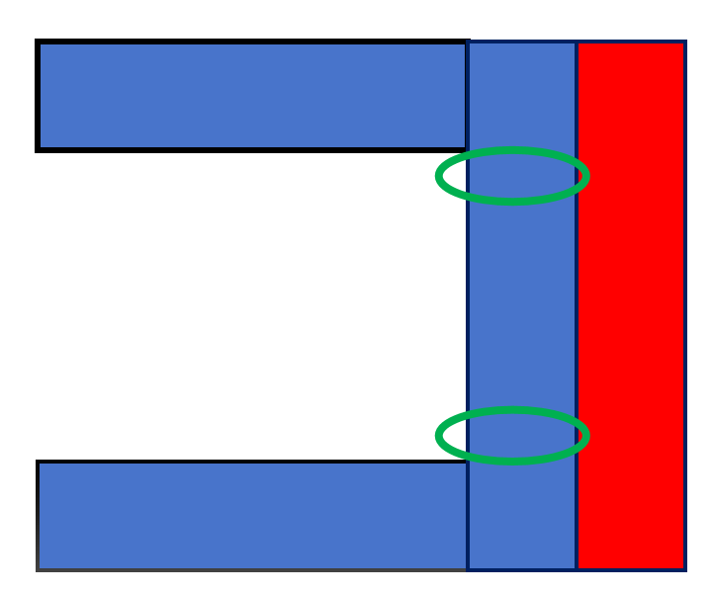  拼装后U字型钢平台  吊索系挂点  涉事走道板 | 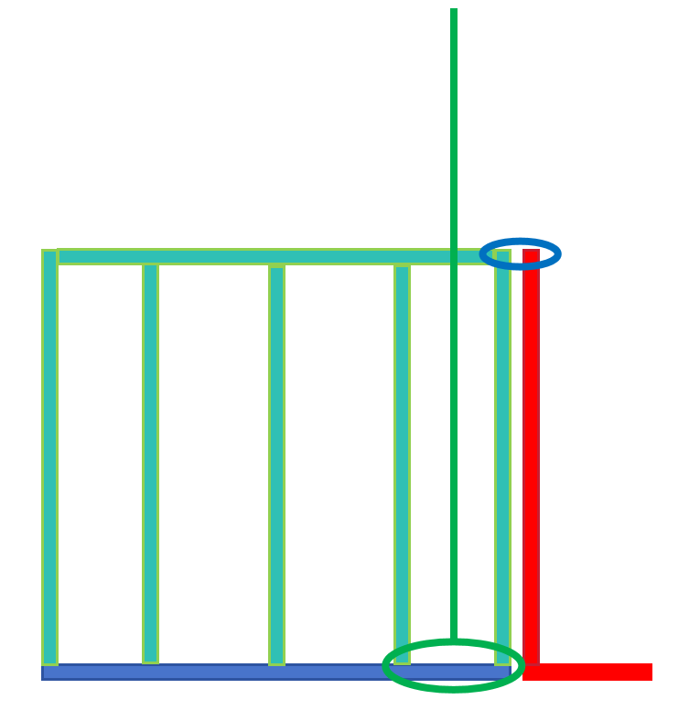  涉事走道板重心  吊索  涉事走道板  绑扎点
安装前定型化钢平台组装状态平面图 | 安装前定型化钢平台组装状态立面图
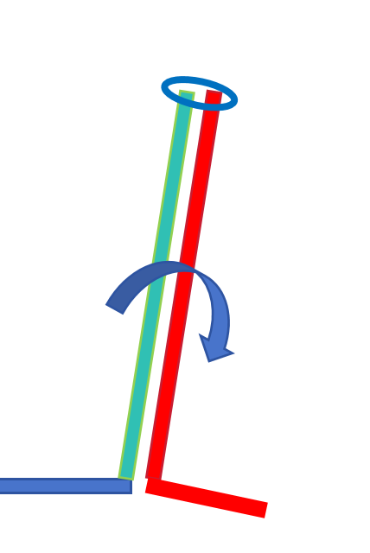
涉事走道板重心
撕裂点
拼装后U字型钢平台护栏
涉事走道板
绑扎点
事发时涉事走道板状态示意图
- 相关部门（单位）履责情况
1.总承包单位履责情况
中建八局公司作为三镇中心项目总承包方，将塔吊安拆等专业工程发包给武汉腾峰达公司，审查了分包方资质并报监理方中工武大公司审核，在签订合同的同时，签订了分包施工安全生产管理责任协议书。中建八局公司及其从业人员的资质、资格均符合法定条件要求，相关安全生产许可证、人员安全生产考核证均在有效期内。项目部人员管理架构基本健全，各人员岗位职责明确；企业已设立安全生产管理机构，配备专职安全生产管理人员，相关安全管理制度、机械设备安全管理办法基本健全；企业基本按要求落实主体责任，相关人员基本按要求履行职责。在安全教育培训方面，能落实对分包单位工人开展入场安全教育和安全技术交底，项目部每天均组织召开早班会对施工人员进行安全技术交底。
2.监理单位履责情况
中工武大公司已经按照有关规定及合同约定条款配备项目总监理工程师和监理人员，已编制相关安全监理方案，总监理工程师有定期主持召开项目监理例会，对危大工程的实施过程有进行安全旁站，对日常施工过程有进行监理巡查和检查。相关人员基本按规定落实监理职责。
3.职能部门履责情况
2022年4月2日，原江汉区建设局（机构改革后职能划转至江汉区自然资源和城乡建设局）结合三镇中心项目实际建设情况，编制了施工安全监督工作计划，确定安全监督检查频次最低不少于24次，其中基础施工阶段6次，主体施工阶段10次，装饰施工阶段8次，监管责任人为建管站科员李某，以监管小组的方式实施监督检查。近期检查时间频次为2025年1月检查1次，2025年2月检查2次，2025年4月检查1次，2025年5月检查1次。2025年5月20日检查记录显示项目当前进度为装饰施工阶段，检查内容包括安全文明施工、施工用电、安全防护措施、高处垂直交叉作业、幕墙吊篮施工、消防防火等，发现安全隐患问题4处，中建八局公司已反馈隐患全部整改落实情况。
（七）人员伤亡和直接经济损失情况
事故造成1人死亡，直接经济损失约180万元。
二、事故应急处置及评估情况
（一）事故信息接报及响应情况
2025年5月24日11时许，余某某被坠落的涉事走道板砸中头部，当场倒地，离余某某最近的工友薛某某快速跑到余某某身边查看伤情、并按压伤处止血。现场人员拨打了120急救电话并送至医院，后经抢救无效死亡。
（二）应急处置情况
事故发生后，江汉区政府迅速启动应急预案，组织开展应急处置工作：一是督促涉事企业立即停止施工，落实事故现场保护，排查安全隐患，防止发生次生事故；二是成立属地街道及行业主管部门牵头的善后工作组，协调涉事单位负责人，联系亡者家属处理善后事宜，至5月29日，亡者家属与涉事单位协商达成一致并签订补偿协议；三是成立区应急管理局牵头的“5·24”事故调查组，全面开展事故调查，查清事故原因和责任，提出整改措施和处理意见。
（三）应急处置评估
事故发生后现场救援和应急处置工作基本到位，应急、资建、医疗、消防救援、公安、街道等相关单位协调联动、密切配合，第一时间赶到现场开展应急救援，保护事故现场，协调善后事宜，应急处置工作总体快速平稳。
- 事故原因
（一）直接原因
技术负责人余某某指挥工人在定型化钢平台防护栏杆外侧吊挂涉事走道板，选择的固定方式不合理，导致提升过程中防护栏杆顶部承受偏心荷载和弯矩，并通过护栏立杆最终集中到护栏的根部，护栏根部固定点无法承受荷载发生撕裂失效，连同涉事走道板从高空坠落，是造成此次事故的直接原因。
- 间接原因
- 武汉腾峰达公司，对从业人员的安全教育和培训不到位，对施工现场安全技术交底工作不到位，对作业过程中的安全风险隐患缺乏辨识，存在违规指挥、违章作业的现象，导致从业人员安全生产知识不足，未能及时发现和消除作业现场存在的事故隐患，事故预防能力不强。
2、武汉腾峰达公司主要负责人靳某某，未督促、检查本单位的安全生产工作，未及时消除生产安全事故隐患，对事故发生负有领导责任。
3、武汉腾峰达公司安全员高某，未认真履行安全员职责，未及时排查生产安全事故隐患，未及时制止和纠正违章指挥、违反操作规程的行为，对事故发生负有管理责任。
四、有关责任单位存在的问题
武汉腾峰达公司。安全生产主体责任落实不到位，对从业人员的安全教育和培训不到位，导致从业人员安全生产知识不足，不具备发现事故隐患或其他不安全因素的能力，事故预防能力不强；未能及时发现和消除作业现场存在的事故隐患；未督促从业人员严格执行本单位的安全生产规章制度和安全操作规程，对事故的发生负有责任。
五、对有关责任人员和单位的处理建议
（一）免于追究责任人员
余某某安全意识不强，指挥工人在定型化钢平台防护栏杆外侧吊挂涉事走道板，选择的固定方式不合理，对风险辨识不足，致使防护栏杆根部固定点发生撕裂，连同涉事走道板从高空坠落，最终酿成事故，对事故发生负有直接责任，鉴于其已在事故中死亡，免于追究其责任。
（二）建议给予行政处罚的责任单位和个人
1、武汉腾峰达公司，对从业人员的安全教育和培训不到位，未能及时发现和消除作业现场存在的事故隐患，未督促从业人员严格执行本单位的安全生产规章制度和安全操作规程，对事故的发生负有管理责任，建议区应急管理局依据《中华人民共和国安全生产法》第一百一十四条第一款第（一）项之规定对武汉腾峰达公司实施行政处罚。
2、靳某某，武汉腾峰达公司法定代表人，未督促、检查本单位的安全生产工作，未及时消除生产安全事故隐患，对事故发生负有领导责任，建议由区应急管理局依据《中华人民共和国安全生产法》第九十五条第一款第（一）项之规定对靳永建实施行政处罚。
3、高某，武汉腾峰达公司安全员，未及时排查生产安全事故隐患，未及时制止和纠正违章指挥、违反操作规程的行为，对事故发生负有管理责任，建议由区应急管理局依据《中华人民共和国安全生产法》第九十六条第一款之规定对高正实施行政处罚。
六、事故整改及防范措施
（一）武汉腾峰达公司要深刻总结吸取此次事故教训，严格落实企业安全生产主体责任，加强对作业人员的安全生产教育和培训，提高从业人员发现事故隐患和其他不安全因素的能力，督促从业人员严格执行相关安全生产规章制度和安全操作规程，严禁违规作业、冒险作业；健全风险研判机制，加强安全生产隐患排查治理，对作业现场存在的事故隐患预判研判，采取有效的安全防范措施消除事故隐患，不断提升企业本质安全。
（二）三镇中心项目各参建单位要认真吸取教训，举一反三，加强施工现场安全管理，明确、落实各方安全生产主体责任，按要求落实各项安全防护措施，杜绝“三违”行为；要教育和督促现场管理人员，按规范要求进行现场管理，切实开展安全生产检查、隐患排查，发现问题及时督促整改到位，及时消除事故隐患，确保施工安全。
（三）区自然资源和城乡建设局要认真吸取辖区内发生的事故教训，结合本辖区实际，进一步采取有力措施落实行业安全管理职责，严厉打击违法建设行为，加强房屋建设项目的安全监管，督促企业抓好安全教育培训，落实安全制度，杜绝此类事故再次发生。

[1]《中华人民共和国安全生产法》第二十八条第一款：生产经营单位应当对从业人员进行安全生产教育和培训，保证从业人员具备必要的安全生产知识，熟悉有关的安全生产规章制度和安全操作规程，掌握本岗位的安全操作技能，了解事故应急处理措施，知悉自身在安全生产方面的权利和义务。
[2]《中华人民共和国安全生产法》第二十五条第一款第（五）项：生产经营单位的安全生产管理机构以及安全生产管理人员履行下列职责:(五）检查本单位的安全生产状况，及时排查生产安全事故隐患，提出改进安全生产管理的建议。
[3]《中华人民共和国安全生产法》第四十四条第一款：生产经营单位应当教育和督促从业人员严格执行本单位的安全生产规章制度和安全操作规程；并向从业人员如实告知作业场所和工作岗位存在的危险因素、防范措施以及事故应急措施。

